🍃🍃🍃🍃🍃🍃🍃🍃🍃🍃🍃🍃🍃🍃🍃🍃🍃🍃🍃🍃🍃🍃🍃🍃
レビー小体型認知症サポートネットワーク福岡
第34回研修会・交流会
🍃🍃🍃🍃🍃🍃🍃🍃🍃🍃🍃🍃🍃🍃🍃🍃🍃🍃🍃🍃🍃🍃🍃🍃
2025年10月23日（木）、第34回となる研修会・交流会を天神のBiVi福岡にて開催いたしました。 当日は18名の方々にお集まりいただき、活発な意見が交わされ、盛況のうちに閉会となりました。
今回は、8名の方が初めてのご参加でした。また、長崎県や宮崎県など遠方よりお越しくださった皆様にも、心より感謝申し上げます。
当事者の方も5名ご参加くださり、それぞれのご経験や日頃感じていらっしゃることを共有し合う、非常に温かく、有意義な時間となりました。 協力医である合馬慎二先生にもご参加いただき、日々の生活における悩みや、皆様が実践されている工夫について、今回も多くの情報交換が行われました。その一部を以下にご紹介いたします。
意見交換
１．レビー小体型認知症の「症状」について
- 幻視・錯視
「ご本人が見えている世界（幻視）を、まずは否定せずに受け止めてあげる関わり方が大切」というアドバイスが共有されました。
- レム睡眠行動障害
「夜中に突然、壁を叩いたり大声を出したりするが、ご本人にはその記憶が全くない」といった、睡眠中の対応の難しさについて意見が出ました。薬物治療が効果的であるといった情報も共有されました。

２．「日常生活」での悩みと工夫
日々の暮らしの中での具体的な悩みと、それに対する工夫も多く出されました。
- 車の運転
「ご本人が運転をやめようとしない」という深刻な悩みに対し、「診断を受けている場合、法律上の問題も関わってくる」といった情報が共有されました。「道路がまっすぐではなく、曲がって見える（錯視）」といった、ご本人ならではの見え方についてもお話もなされました。
- トイレの問題
「夜間に2時間おきにトイレに起きるため、介護する家族が眠れない」という切実な声が上がりました。
「デイサービスでは自分でトイレに座れるのに、家では母親に座り方がわからないと介助を求める。娘にはできると言うのに」といった、場所や相手によって症状の出方が違うことへの戸惑いの声も聞かれました。
「介護する奥さんが『私も腰が痛いの』とアピールしてみて、ご本人の反応を見てはどうか」といった具体的な提案もありました。
- 服薬の工夫
「家族が『薬を飲んで』と言っても拒否されるが、医師から言ってもらうと素直に飲んでくれる」といった工夫が紹介されました。
- ご本人の様子
「考え方がネガティブになり、家に引きこもりがちになる」といった様子の変化についても情報交換が行われました。

３．ご本人・ご家族との「関わり方」
ご本人とのコミュニケーションや、心の持ち方についても話し合われました。
- 妄想への対応
「嫉妬妄想が出ている」という悩みには、「不安の表れかもしれない。『愛しているよ』と感謝を伝えることも大切」というアドバイスがありました。
日頃から「ありがとう」と感謝を伝えたり、できたことを「褒めたり」することの重要性も再確認されました。

４．医療や社会との「つながり」
「近くに親身になって相談できるお医者さんがいない」という、地域でのサポート体制に関する切実な声も寄せられました。
「診断を受けた後も、可能な限り仕事は続けたほうが良いのではないか」といった、社会参加に関する意見も出ました。

今回も、お互いの悩みを打ち明け、知恵を出し合うことで、参加された皆様同士の交流がはかられました。 DLBSN福岡では、これからも当事者やご家族の皆様が安心して集える場を提供してまいります。またのご参加を心よりお待ちしております。
次回の研修会・交流会は2026年1月8日（木）18時～BiVi福岡6階会議室です。
＊参加の際には、マスクの着用、自宅での体温測定をお願い致します。
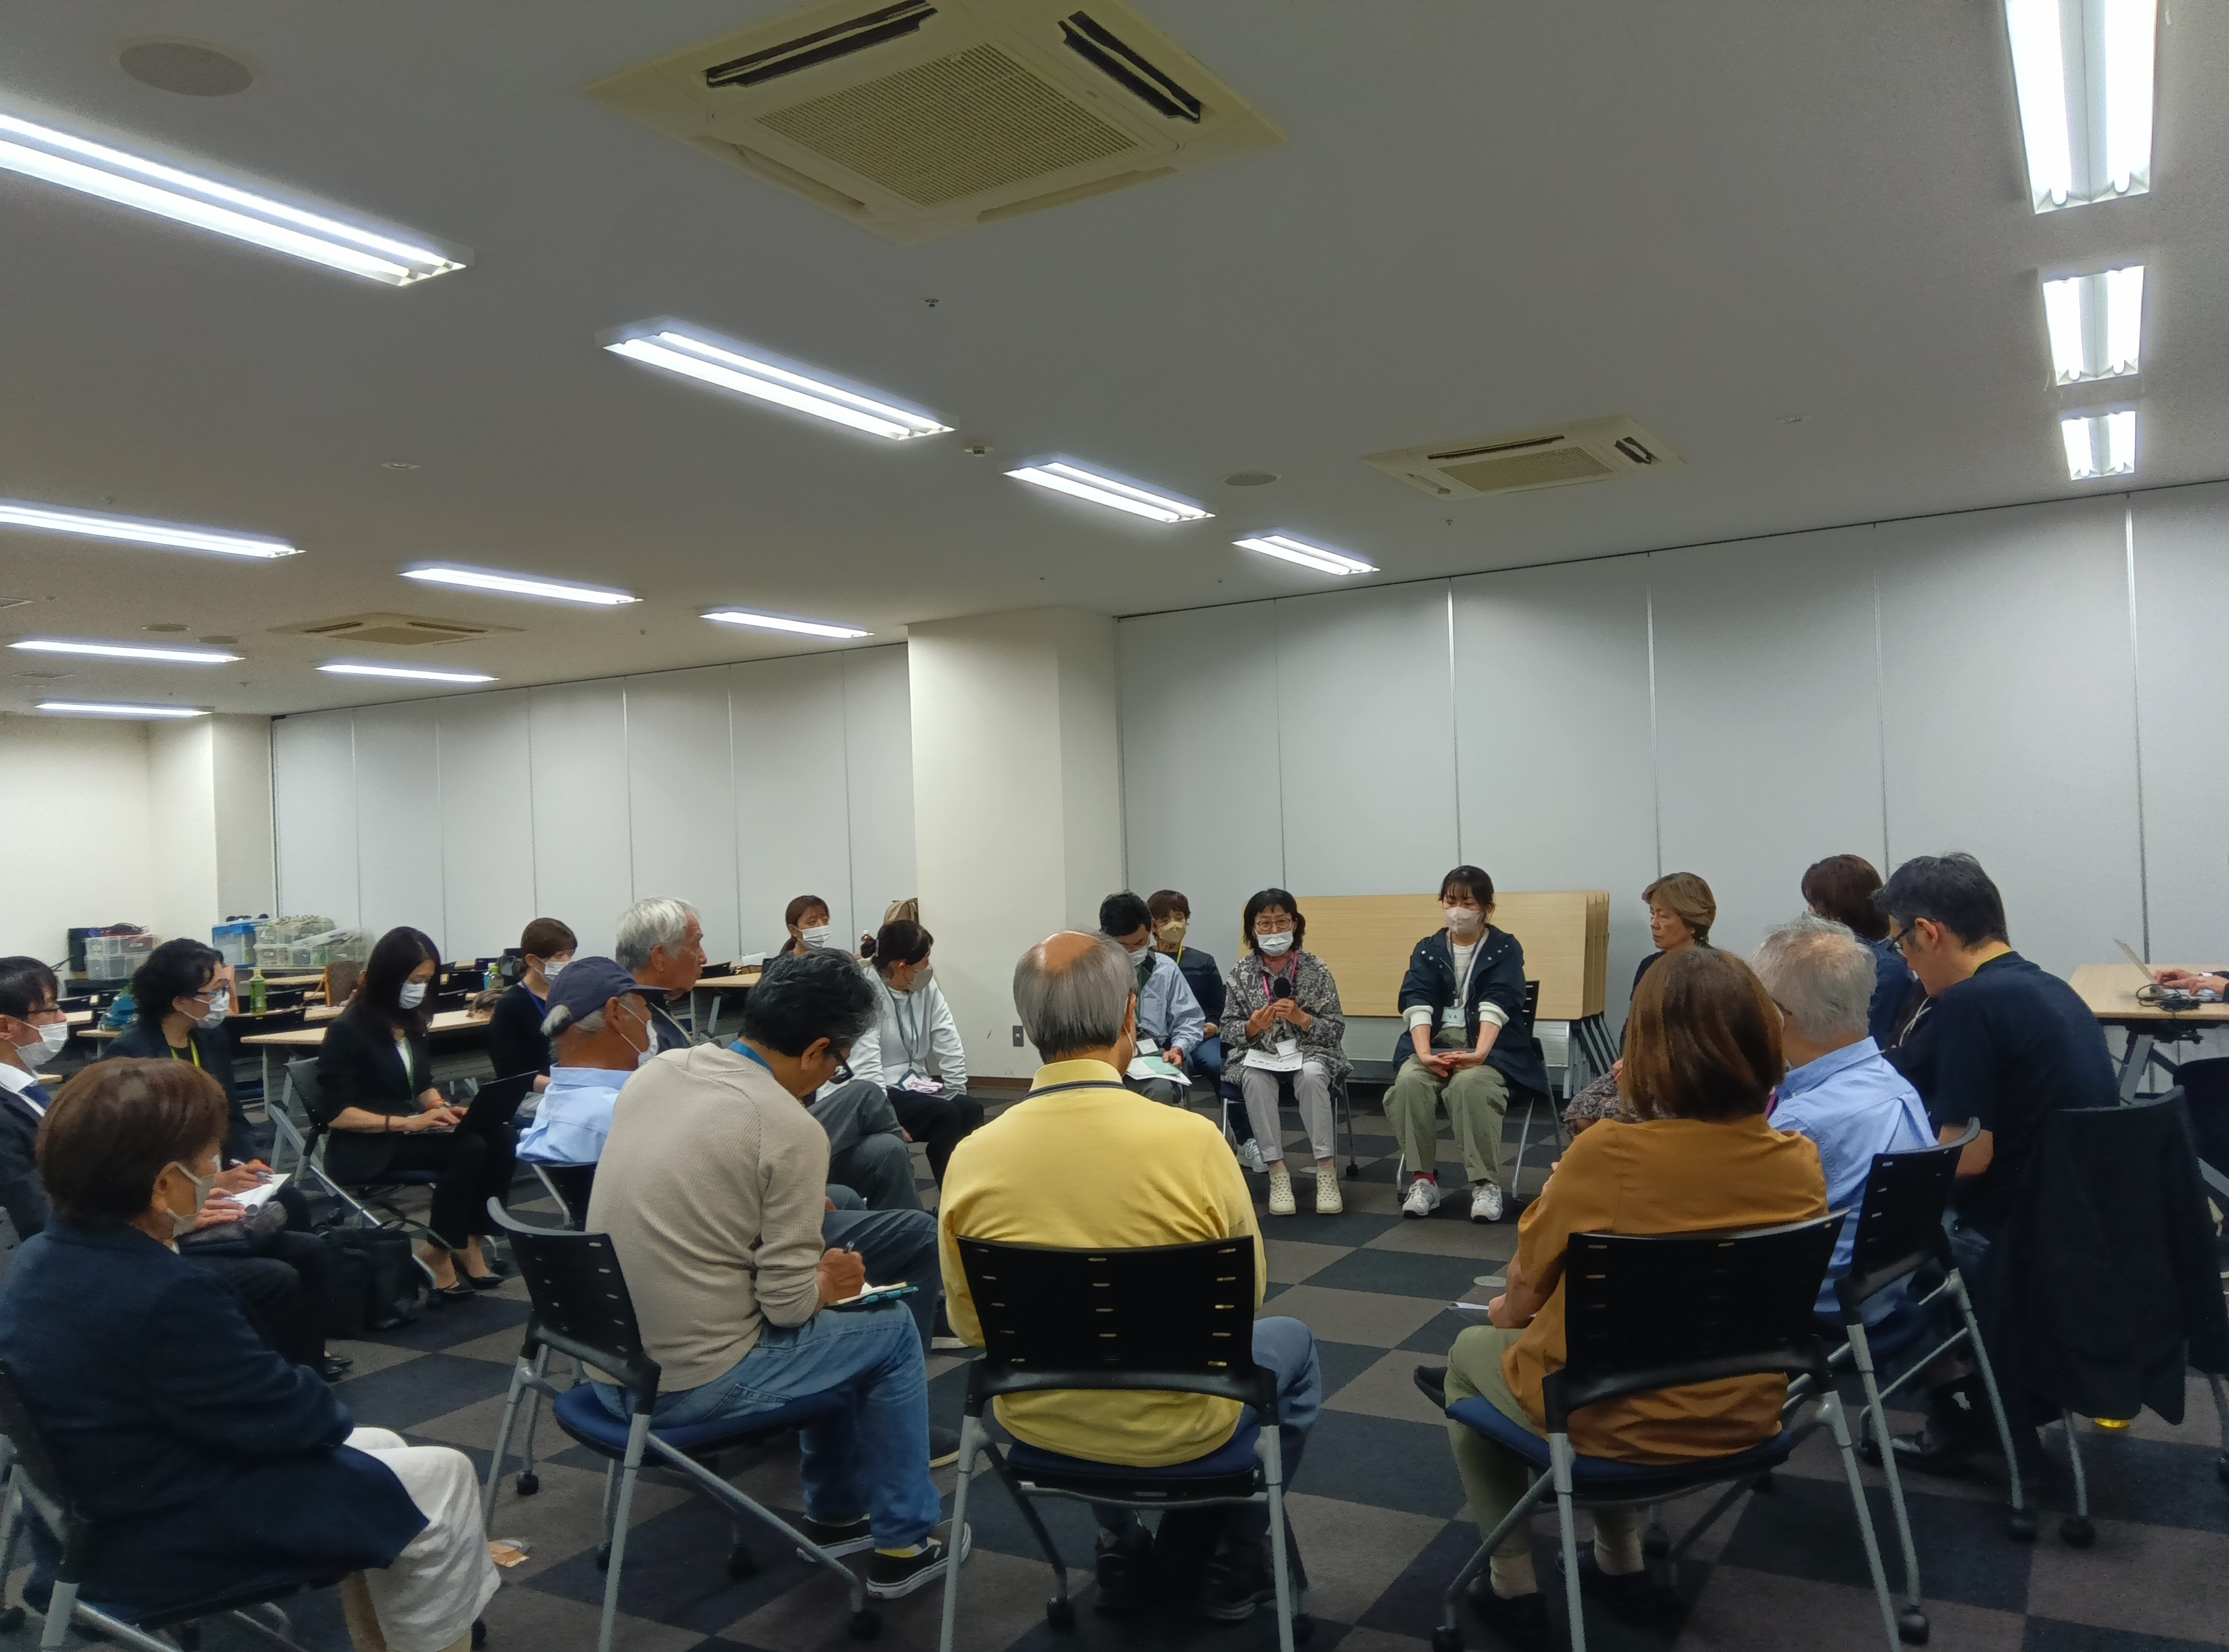

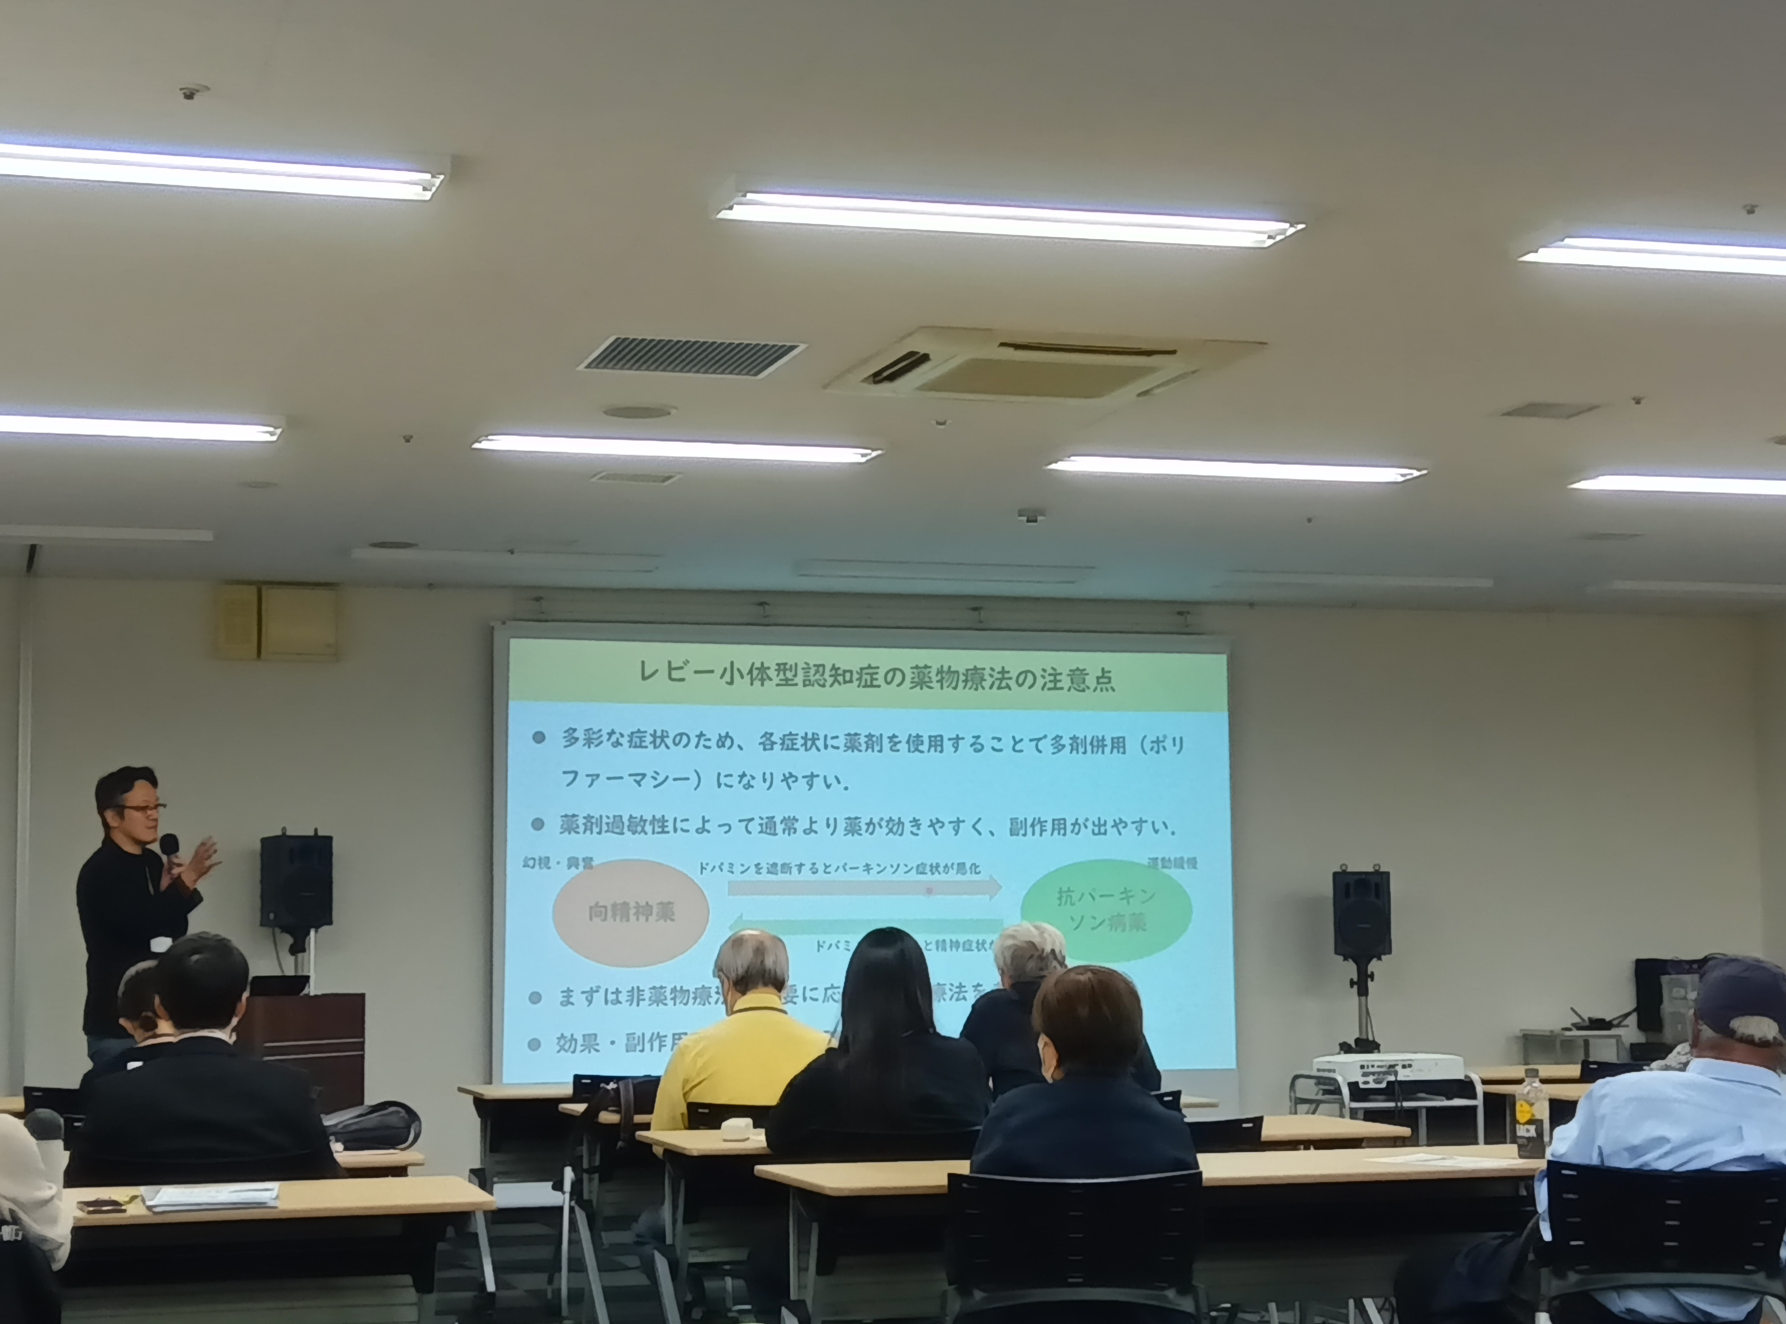

報告者：DLBSN福岡 副代表坂梨左織

